’s-Hertogenbosch
Empelsedijk 2

Kadastraal : ’s-Hertogenbosch, T-5482  Monumentnr. : SOM0544  Huidige functie : woonhuis | Bouwjaar : 1941  Architect :  Oorspr.functie : ambtswoning

Verbouwingen : 1991-1992, 1995, 1999
Archief : Gemeente ’s-Hertogenbosch, afdeling BAM
Datum document: 09-04-2009

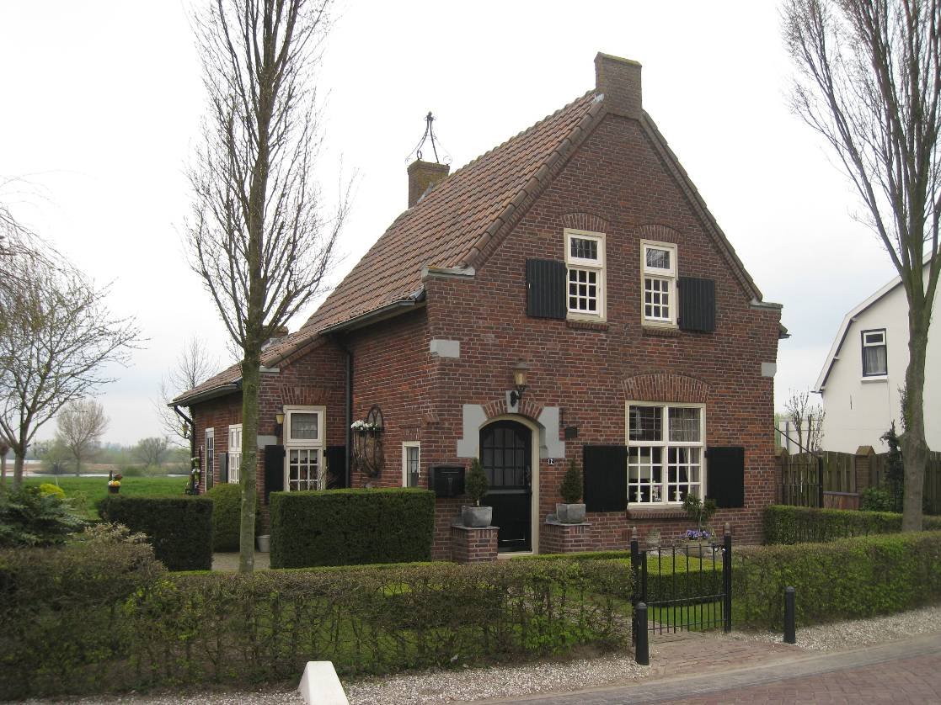

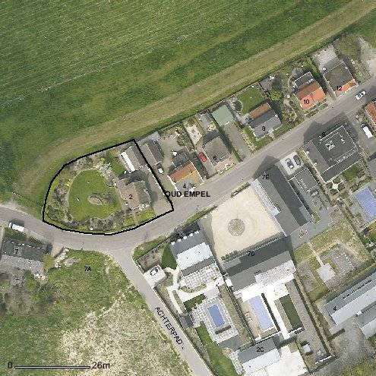

globale aanduiding van het perceel
Context
(Bouw)historie:
Het betreft een woonhuis in Oud-Empel, een lintdorp aan de Maas dat tengevolge van de oorlogshandelingen in de winter van 1944-1945 vrijwel geheel is verwoest.
De oorsprong van het dorp Empel is op zijn minst terug te volgen tot de Romeinse Oudheid, men heeft er de resten van een uit die periode daterende tempel gevonden. In de Middeleeuwen was Empel met Meerwijk een heerlijkheid waarvan de kern in het huidige Oud-Empel lag.
Bij de wederopbouw na de oorlog werd besloten het dorp niet meer in het oude dijktalud te herbouwen. De kern van het nieuwe Empel werd verlegd naar het zuiden en vandaar dat er daar dan ook sprake is van een wederopbouwdorp (Empel-Slot). In 1971 is dit dorp tezamen met Meerwijk binnen de grenzen van de gemeente ’s-Hertogenbosch komen te liggen.
Dit geldt dan ook voor het aan de Maas bewaard gebleven deel van het oude Empel, met onder meer verspreid liggende boerderijen en dorpswoningen waarvan het onderhavige object er een is.

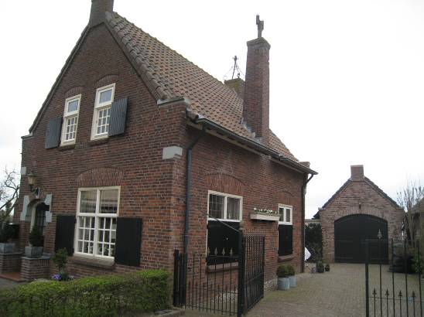

Dit huis bevindt zich aan de noordzijde van de dijk, op redelijke afstand van de A2 die op een welhaast nietsontziende wijze het oude en nieuwe Empel van elkaar scheidt. Rondom het huis is de authentieke sfeer van het oude dorp en van het landelijke rivierlandschap – vlakbij de Empelseschans – nog min of meer te proeven.

Blijkens de bouwtekeningen is bekend dat het pand in het begin van de oorlog is gebouwd, net voordat in 1942 door de bezetter een algemene bouwstop werd afgekondigd. Alhoewel op de tekeningen de naam van de architect staat vermeld is de signatuur helaas niet te identificeren. Wel kan worden gelezen dat het om een architect uit Vlijmen gaat.
Uit de tekeningen blijkt verder dat het pand is neergezet als een ambtswoning. Mogelijk gaat het dan om de voor de burgemeester van de toen nog zelfstandige gemeente Empel en Meerwijk bestemde woning. In dat geval was burgemeester A.A.H. de Bekker de eerste bewoner. Bekker was van 1930 tot aan zijn overlijden in 1945 burgemeester van Empel. Een andere mogelijkheid is evenwel dat het om een ambtswoning voor het schoolhoofd gaat. Het is bekend dat na de oorlog in het nieuwe Empel een dergelijke woning aan de Sint Landolinuslaan 2 is gebouwd (1951) en mogelijk ging het dus ook bij het onderhavige pand om een deze functie.

Het pand is uitgevoerd in de stijl van de Delftse School. Deze traditionalistische richting in de Nederlandse architectuur kwam rond de jaren 1920 op en vindt zijn oorsprong in het gedachtegoed van de Delftse hoogleraar M.J. Granpré Molière (1883-1972). De ‘Delftenaren’ reageerden op de modernistische ontwikkelingen van het Functionalisme maar ook op de expressieve vormentaal van de Amsterdamse School. Door nadruk te leggen op een aan de klassieke Hollandse huizenbouw verwante vormentaal streefden zij naar het herstel van een ‘eerlijke’ bouwkunst die nauw aan moest sluiten bij de Nederlandse volksaard. Ambachtelijk vormgegeven huizen met bakstenen gevels, pannendaken en vensters met kruiskozijnen en luiken waren het resultaat.

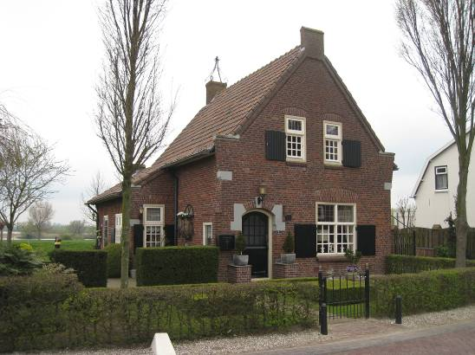

Het onderhavige woonhuis is hiervan een goed voorbeeld. Karakteristiek is hier onder meer het in een vrij forse baksteen uitgevoerde roodbruine metselwerk, met natuurstenen gevelaccenten in de vorm van dek- en aanzetblokken. Ook de veelruits ramen en de vensterluiken geven het pand een voor de Delftse School kenmerkend ‘oudhollands’ karakter. Schilderachtig is de deels verspringende bouwmassa, met een langs de linker zijgevel gelegen uitbouw onder een afsteek.
Het authentieke karakter bleef in de loop van de tijd goed behouden. Wel is in 1991-1992 de kap vernieuwd. Tegelijk zijn de ramen vernieuwd, maar met behoud van hun roedenverdeling. In 1995 is de bestaande houten garage vervangen door de huidige, welke in een vergelijkbare stijl als het huis zelf is uitgevoerd. Vier jaar later werd hieraan langs de westzijde een bouwdeel toegevoegd.

Ligging:
Het pand ligt aan de noordzijde van de Empelsedijk, direct ten zuiden van de uiterwaarden langs de rivier de Maas. Hier bevindt het object zich langs het deel van de dijk dat ten westen van de A2 ligt. Bij de woning volgt het tracé van de dijk een bocht. Het uit een ruime tuin bestaande perceel waarop de woning is gelegen voegt zich naar deze bocht.

Beschrijving

Algemeen (hoofdvorm, kap):
Het pand heeft een in hoofdzaak rechthoekige plattegrond, maar langs de linker zijgevel bevindt zich een uitbouw welke omhoekt langs het rechter deel van de achtergevel. De bouwmassa is éénlaags en voorzien van een zolderverdieping onder een zadeldak met de nok haaks op de voorgevel en licht geknikte onderzijden. Ook de uitbouw heeft een zadeldak, waarvan het linker schild evenwel een afsteek vormt van de hoofdkap. De diverse schilden hebben een genuanceerde dekking die uit opnieuw verbeterde Hollandse pannen bestaat. Op het achterste nokeinde van de hoofdkap sluit een gemetselde schoorsteen aan, welke is voorzien van een smeedijzeren sierbekroning. Een hoge en licht taps toelopende bakstenen schoorsteen bevindt zich op het rechter schild. De gevels zijn gemetseld in vrij forse roodbruine handvormsteen in een wild verband en met platvolle voegen. Langs de bovenzijde van de vensters bevindt zich een hanenkam danwel een strek, in hoofdzaak met een bakstenen waterlijst. Ook de lekdorpels zijn in baksteen uitgevoerd. De ingangen en vensters hebben een houten invulling en langs de vensters bevinden zich opgeklampte houten luiken met gesmede gehengen.

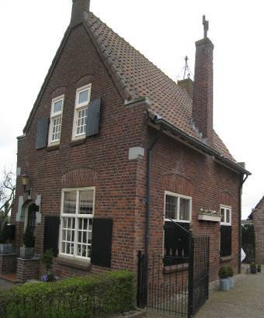

Voorgevel:
De voorgevel (zuidkant) is twee vensterassen breed en heeft een asymmetrische indeling. Links bevindt zich de onder een segmentboog gevatte hoofdingang, waarvan natuurstenen blokken de aanzet van de boog markeren. Lage gemetselde dammen flankeren de ingang, welke is gevuld met een enkelvoudige deur met een onder een schouderboog gevat 12-ruits deurraam. Rechts van de ingang bevindt zich een woonkamervenster met een kruiskozijn. De in authentieke stijl vernieuwde ramen zijn elk 12-ruits. De bovenlichten zijn enkelruits (= zonder roedenverdeling) en verlevendigd met glas-in-lood. Op de verdieping heeft de woning twee vensters met een 12-ruits draairaam en een enkelruits bovenlicht met glas-in-lood. Gemetselde lijsten geleden de op het dak aansluitende topgevel, welke wordt bekroond door een bakstenen tuit met een ezelsrug.

Zijgevels:
Aan de rechterzijde (oostkant) ontvangt de woning daglicht door twee vergelijkbare vensters als in de voorgevel (begane grond). De linker zijgevel (westkant) vormt langs de linker helft een uitbouw. Aan de westzijde hiervan bevindt zich links een ingang met een enkelvoudige deur met een 9-ruits deurraam. Rechts hiervan een venster met benedenramen en bovenlichten als genoemd in de voorgevel. De rechter wang van de uitbouw bevat een venster met een 9-ruits raam en een enkelruits bovenlicht. In het rechts van de uitbouw gelegen geveldeel bevindt zich uiterst rechts een venster dat is gevuld met een enkelruits raam met glas-in-lood.

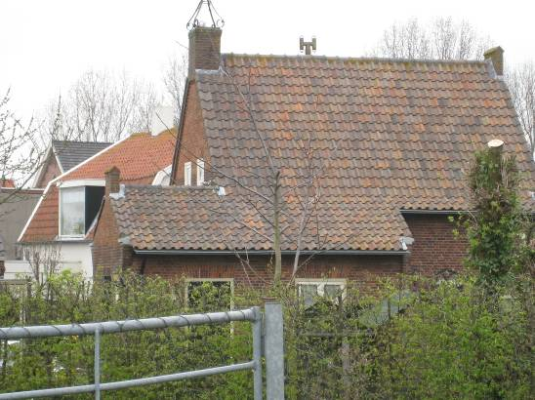

Achtergevel:
De achtergevel (noordkant) heeft verschillende gevelopeningen, zowel in de uitbouw als de hoofdmassa. Op de bovenverdieping bevat de hoofdmassa twee vensters.

Ruimtelijke indeling:
Het interieur is niet bezocht. Blijkens de bewaard gebleven bouw- en verbouwtekeningen sluit op de hoofdingang een hal aan. Rechts daarvan bevinden zich de woonvertrekken. Linksachter is het keukengedeelte gesitueerd. Op de verdieping bevinden zich verscheidene kamers.

Constructies:
Hierover is geen nadere documentatie voorhanden. De kap zal uit houten gordingen bestaan.

Interieurelementen
Over eventuele waardevolle interieurelementen is geen documentatie voorhanden. Het interieur is mede beschermd voor zover het monumentale waarden omvat.

Erf, bijgebouwen, diversen:
Rechtsachter de woning bevindt zich een later gerealiseerde (buiten de bescherming vallende) vrijstaande garage uit 1995.

Literatuur/bronnen:
Verhees, E. & Vos, A., Historische atlas van ’s-Hertogenbosch. De ruimtelijke ontwikkeling van een vestingstad, Amsterdam 2005
Vos, A. (voorzitter red.), ’s-Hertogenbosch. De geschiedenis van een Brabantse stad 1629-1990, Zwolle/’s-Hertogenbosch 1997

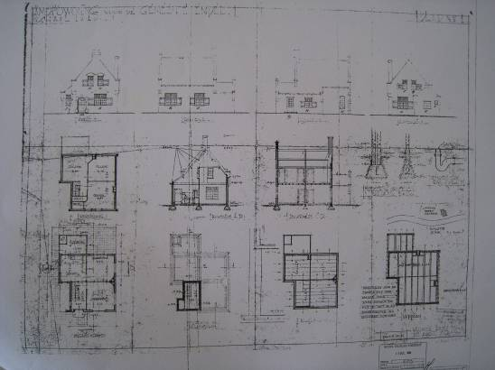
Bouwtekening januari 1941.

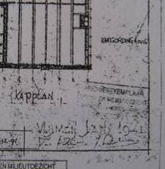
Idem, detail met signatuur (r.o.).
Motivering voor plaatsing op de gemeentelijke monumentenlijst

1. Architectonische en stedenbouwkundige waarden
Het pand Empelsedijk 2 heeft stedenbouwkundige waarde vanwege de samenhang met de historische gebouwde omgeving. Langs het ten westen van de A2 gelegen gedeelte van de Empelsedijk maakt het pand deel uit van de deels nog uit historische panden bestaande lintbebouwing van Oud-Empel. Door zijn markante opzet en de ligging in een bocht van het dijktracé heeft het bouwwerk belangrijke beeldbepalende waarde.

2. Bouw- en/of kunsthistorische waarden
Het pand is een wat betreft de uiterlijke verschijningsvorm goed en vrij gaaf voorbeeld van een villa-achtig woonhuis uit de periode in het begin van de Tweede Wereldoorlog. Karakteristiek voor het in de stijl van de Delftse School vormgegeven ontwerp is het ambachtelijke materiaalgebruik en de op de klassieke Hollandse huizenbouw stoelende opzet.

3. Cultuurhistorische waarden
Het gebouw heeft cultuurhistorische waarde als een markant voorbeeld van kleinschalige villabouw binnen de dijkbebouwing van een aan de Maas gelegen lintdorp. Van een bijzondere waarde is de betekenis als een voormalige ambtswoning, welke mogelijk ten dienste stond van de burgemeesters van Empel en Meerwijk of betrekking had op het schoolhoofd. Als een voormalige ambtswoning heeft het object typologische betekenis.

Het object Empelsedijk 2, bestaande uit een voormalige ambtswoning uit 1941, is op basis van bovenstaande criteria beschermenswaardig als gemeentelijk monument in de gemeente ‘s-Hertogenbosch

